**３　上手な話の聴き方**

相手の話を聴く時、「大した話じゃないしいいだろう。」「面倒くさいなあ。」という思いから投げやりな態度になってしまったり、「ちゃんと聴いてるけど理解が正しいのかなあ。」という思いから、どうやって聴いたらいいのか分からなかったりすることはありませんか？

上手に話を聴けるようになると、周りの人との関係がとてもよくなります。

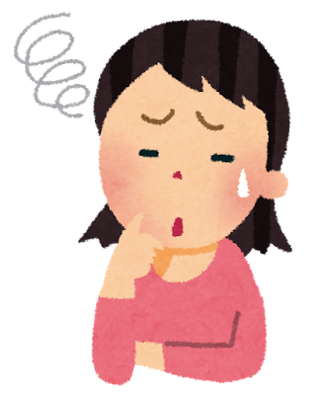

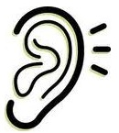

* **話を聴く時、どのようなことに気を付けると良いでしょうか？**

メモ

**（１）オド美さんとツン太くんの場合を見てみましょう**

オド美さんとツン太くんは、とさ子さんの話を聴いています。

ツン太くんの場合

**とさ子さん**：ねえねえ、ツン太くんちょっと聴いてよ。

**ツン太くん**：（携帯をいじりながら）い～よ～。なに？

**とさ子さん**：…えっと、忙しかった？

**ツン太くん**：（携帯をいじりながら）まあね。で、何なの？

**とさ子さん**：あのね、昨日のテレビ見てたら…。

**ツン太くん**：ああ、あの、ドッキリ番組でしょ～見た見た。ちょうおもしろかったよね～でもさあ～あれさ～。

**とさ子さん**：……。（その番組の話がしたかったんじゃないのに…。）

オド美さんの場合

**とさ子さん**：ねえねえ、オド美さんちょっと聴いてよ～。

**オド美さん**：（うつ向きながら）え、あ…。（なんて言ったらいいんだろう。）

**とさ子さん**：この前のことなんだけど。

**オド美さん**：（小さな声）え…あっ･･･。

**とさ子さん**：なに？どうかしたの？

**オド美さん**：えっと、あの…その…、（自分の手元をじっと見る。）…。

**とさ子さん**：… 。

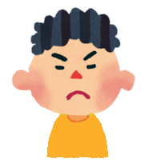



* **オド美さんとツン太くんのやり取りをみてどう思いましたか？**

**オド美さんとツン太くんの対応のどこを変えると良いでしょうか？**

メモ

**（2）オド美さんとツン太くんの例から、上手に話を聴くためには次のようなポイントがありそうです**

1. **相づちを打つ**

・話を聴く時は、相手の話に関心を持って聴くように、話した内容に合わせて相づちを打ちましょう。

（良い例）◎「うん、うん」「へ～、そうなんだ。」「すごいね」「いいね」「それで？」など

・えらそうに聴いたり、バカにして聴いたりしないようにしましょう。

（悪い例）×「なんだそんなことか」「ばからしい」「変なの～」「ふん！」など

1. **声の調子に気を付ける**

・相手の声の調子に合わせた声の調子にすると良いかもしれません。

・あなたの気持ちが伝わる声の調子で話をしましょう。

1. **相手の伝えたかったことを繰り返す**

・相手の伝えたかったことを簡潔に繰り返しましょう。

・特に相手の気持ちのこもっている部分を繰り返すと、相手はより強く、分かってくれていると思うでしょう。

（良い例）◎「･･･すごく嬉しかったよ」⇒「そうなんだね。すごく嬉しかったんだね。」

1. **最後まで話を聴く**

・途中で話をさえぎらずに、最後まで話を聴きましょう。

・相手の話を最後まで聴いて、相手が何を伝えたいのか考えてみましょう。

**☆「聴く」と「聞く」の違い**

聞く･･･音が耳に入ってくること

　聴く･･･積極的に内容を理解しようと耳を傾けること



生活の中で、どのような人に話を聴くチャンスがあるでしょうか？





**（3）聴き上手だとウワサのハナ子さんの会話を見てみましょう**

**～友だちに対して～**



**かつ子さん**：この前、旅行に行ってきたんだけど、とっても楽しかったんだ！

**ハナ子さん**：（明るい調子）え～、そうなんだ！良いなあ。

**かつ子さん**：前から行きたかったＡに行ってきたんだ。

**ハナ子さん**：行きたがっていたＡに行ってきたんだね。

**かつ子さん**：まずは 有名なＢを見てね、それから･･･。

**ハナ子さん**：うんうん、それから？

**かつ子さん**：有名レストランＣに行ってきたんだ。

**ハナ子さん**：（明るい調子）わあ、すごいねー！うらやましい！

**かつ子さん**：ほっぺたが落ちちゃうくらいおいしかったよ。それでね、それでね…。



ハナ子さんの友人のかつ子さんは、先日、旅行に行っていました。かつ子さんは旅行から帰ってきて、とても楽しそうです。楽しかったエピソードをハナ子さんに話しています。そこで、ハナ子さんはどのようにして話を聴いているでしょうか。

②　声の調子に気を付ける

③　相手の伝えたかったことを繰り返す

①　相づちを打つ

②　声の調子に気を付ける







**（4）聴き上手だとウワサのハナ子さんの会話を見てみましょう**

**～家族に対して～**



**家族**：ハナ子～、聴いてよ！今日バーゲン行ってきたんだけど、すごく良い買い物ができたよ！

**ハナ子さん**：（明るい調子）へ～！そうなんだ！

**家族**：そうそう。前から欲しかったコートを買いに行ったんだ。

**ハナ子さん**：そうなんだ！コートを買いに行ってたんだね。

**家族**：まず、Aデパートに行って前から欲しかったコートを買って、それから･･･。

**ハナ子さん**：うんうん、それから？

**家族**：それから、Bデパートにいったら、ハナ子の欲しがっていたクツがあったから、買っておいたわよ～。

**ハナ子さん**：（明るい調子）わあ、ありがとう～！うれしい。

**家族**：喜んでくれて嬉しい。今度は一緒に買い物行こうね～。

ハナ子さんの家族がバーゲンから帰ってきました。家族は良い買い物ができたととても嬉しそうです。今日のバーゲンについてハナ子さんに話しかけます。そこで、ハナ子さんはどのようにして話を聴いているでしょうか。

②　声の調子に気を付ける

③　相手の伝えたかったことを繰り返す

①　相づちを打つ

②　声の調子に気を付ける



**（5）聴き上手だとウワサのハナ子さんの会話を見てみましょう**

**～職場の人に対して～**

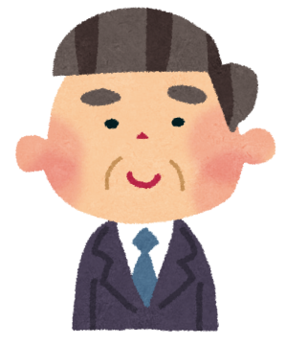

**上司**：あ、ハナ子さん。この前、ハナ子さんにお願いするかもしれない、と言っていたＢの件についてなんだけどね。

**ハナ子さん**：（落ち着いた調子）はい。覚えています。

**上司**：来週からハナ子さんに取りかかってもらおうって思っていてね。

**ハナ子さん**：はい、来週からですね。

**上司**：そう、来週からなんだ。急で申し訳ないんだけど、ハナ子さんにやってもらおうと思っているんだ。

**ハナ子さん**：いえいえ、そんなことないです。任せていただいてありがとうございます。

**上司**：詳しい話を15時からしようと思うんだ。Ｃに来てくれないか？

**ハナ子さん**：はい、わかりました。15時にＣですね。

**上司**：そうそう。それじゃあ、よろしくお願いするね。

**ハナ子さん**：はい、わかりました。よろしくお願いします。

職場の上司がやってきてハナ子さんに話しかけました。ハナ子さんはどのようにして話を聴いているでしょうか。

②　声の調子に気を付ける

③　相手の伝えたかったことを繰り返す

③　相手の伝えたかったことを繰り返す



①　相づちを打つ

**（6）実際に２人組で練習してみましょう**

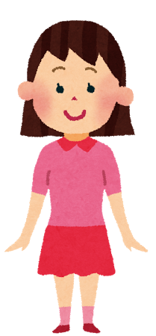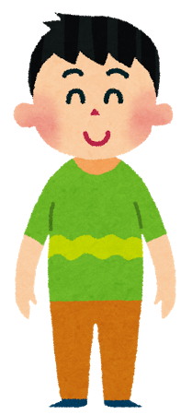

＜ロールプレイ＞

☆場面設定☆

いつ：

どこで：

誰に：

何を：

**～話を聴く時のポイント～**

①：相づちを打つ

②：声の調子に気を付ける

③：相手の伝えたかったことを繰り返す

④：最後まで話を聴く

**★コミュニケーションの基本姿勢も忘れずに★**

* 相手の方を向き、視線を相手の方に向けましょう
* 自分の気持ちが伝わる表情をしてみましょう
* 相手と程よい距離を取りましょう
* 相手によく聞こえる声の大きさで、ゆっくりと話しましょう
* **練習してみてどう感じましたか？**

メモ

* **練習してみて良かったところをあげてみましょう。**

例えば…

姿勢・視線・表情・声の大きさ・声のトーン・伝わる雰囲気・印象に残った言葉など

メモ

* **こうするともっといいかも！というところをあげてみましょう。**

メモ

**（7）振り返り**

* **今日のポイントを振り返ってみましょう。**

1）どれくらい達成できましたか？【◎　大変よくできた、〇　よくできた、△　もう少し】

2）どれくらい自信がありますか？【◎　大変自信がある、〇　自信がある、△　もう少し】

3）次回、挑戦したいポイントの挑戦の枠にチェック（✔）をしましょう。

|  |  |  |  |  |
| --- | --- | --- | --- | --- |
| ポイント | 達成度 | 自信 | 挑戦 | 気付いたことがあれば書いてみましょう。 |
| ①相づちを打つ |  |  |  |  |
| ②声の調子に気を付ける |  |  |  |
| ③相手の伝えたかったことを繰り返す |  |  |  |
| ④最後まで話を聴く |  |  |  |

* **プログラムをしてみてどうでしたか？（当てはまる数字に〇をつけましょう。）**

|  |  |  |  |  |
| --- | --- | --- | --- | --- |
| 非常に満足 | 満足 | どちらでもない | 不満 | 非常に不満 |
| ５ | ４ | 3 | ２ | １ |

感想

* **今日したことを生活の中で実践してみましょう。**

家族、友だち、学校の先生や職場の人にやってみましょう。

* **次回は、振り返りでチェック（✔）をした挑戦したいポイントに注意をしながら練習してみましょう。**

上手に話を聴いてもらえたら、相手は聴いてもらえたことで喜んでくれたり、ホッとしたりするでしょう。また、相手のことをより理解できたり、周囲の人とあたたかい関係を作ったりすることができます。